**Дополнительное задание по дисциплине**

**«Статистическое моделирование»**

**к лабораторной работе № 2**

Проверка согласия теоретического и эмпирического распределения

Выполнил

студент гр. 33504/2 Лелюхин Д. О.

Руководитель Чуркин В.В.

# Задание.

### Необходимо выполнить проверку согласия теоретического и эмпирического распределения для реализованного геометрического распределения.

### Проверку выполнить критерием Пирсона.

## Критерий К. Пирсона

Критерий \chi^2 - статистический критерий для проверки гипотезы  H_0, что наблюдаемая случайная величина подчиняется некому теоретическому закону распределения.

Находится значение по формуле:

,

где k- число категорий ряда распределения;

 - частота эмпирического распределения

 - частота теоретического распределения

j – номер категории.

При этом согласно Ф. Йейтсу группы с теоретическими частотами менее пяти принято объединять, что снижает влияние случайных ошибок.

Число степеней свободы:

,

где p – число неизвестных параметров теоретического распределения.

В зависимости от значения критерия \chi^2, гипотеза H_0 может приниматься, либо отвергаться:

* \chi^2_1 < \chi^2 < \chi^2_2, гипотеза H_0 выполняется.
* \chi^2 \leq \chi^2_1 (попадает в левый "хвост" распределения).

Следовательно, теоретические и практические значения очень близки.

Если, к примеру, происходит проверка генератора случайных чисел, который сгенерировал n чисел из отрезка [0,1] и гипотеза H_0: выборка X^n распределена равномерно на [0,1], тогда генератор нельзя называть случайным (гипотеза случайности не выполняется), т.к. выборка рапределена слишком равномерно, но гипотеза H_0 выполняется.

* \chi^2 \geq \chi^2_2 (попадает в правый "хвост" распределения) гипотеза H_0 отвергается.

### *Код программы в среде MatLab R2016a*

clc

clearvars

syms mu r i x f px npx;

mu = 10;

n = 10000;

r = zeros(1,n);

for i=1:n

r(i) = IRNPSN(mu);

end

x = 1:max(r);

f = zeros(1,length(x));

xf = zeros(1,length(x));

for i=1:length(x)

f(i) = COUNTERS(r,i);

xf(i) = x(i)\*f(i);

end

M = sum(xf)/sum(f);

pk = zeros(1,length(x));

nkt = zeros(1,length(x));

hi = zeros(1,length(x));

for i=1:length(x)

pk(i) = (mu^x(i))\*exp(-mu)/factorial(x(i));

nkt(i) = n\*pk(i);

hi(i) = (f(i)-nkt(i))^2/nkt(i)/33;

end

x=x';f=f';xf=xf';pk=pk';nkt=nkt';hi=hi';

X=table(x,f,xf,pk,nkt,hi)

sum(hi)

max(x)-1

function count=COUNTERS(r, n)

count=0;

for i=1:length(r)

if (r(i) == n)

count=count+1;

end

end

end

function count=COUNTERS(r, n)

count=0;

for i=1:length(r)

if (r(i) == n)

count=count+1;

end

end

end

function IR=IRNPSN(mu)

if (mu<88)

alpha=rand;

p\_it=alpha;

IR=1;

while (p\_it>=exp(-mu))

alpha=rand;

p\_it=p\_it\*alpha;

IR=IR+1;

end

else

IR=RNNORM(mu,mu);

end

end

function IR=RNNORM(mu,sigma)

IR = normrnd(mu, sigma);

end

### *Результаты работы программы:*

#### IRNPSN:

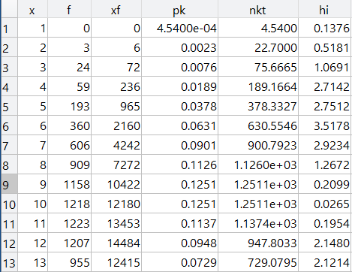

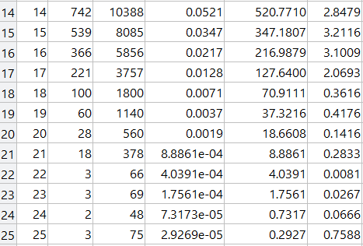

Число степеней свободы: k=25-1=24

Критическое значение хи-квадрат критерия для уровня значимости 

.

Так как наблюдаемое значение критерия  меньше критического значения, следует принять нулевую гипотезу о распределении генеральной совокупности по закону распределения Пуассона.

#### IRNPOI:

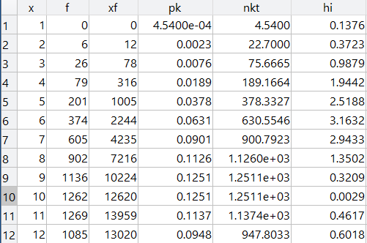

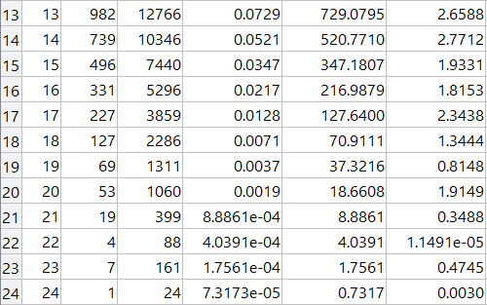

Число степеней свободы: k=24-1=23

Критическое значение хи-квадрат критерия для уровня значимости 

.

Так как наблюдаемое значение критерия  меньше критического значения, следует принять нулевую гипотезу о распределении генеральной совокупности по геометрическому закону.

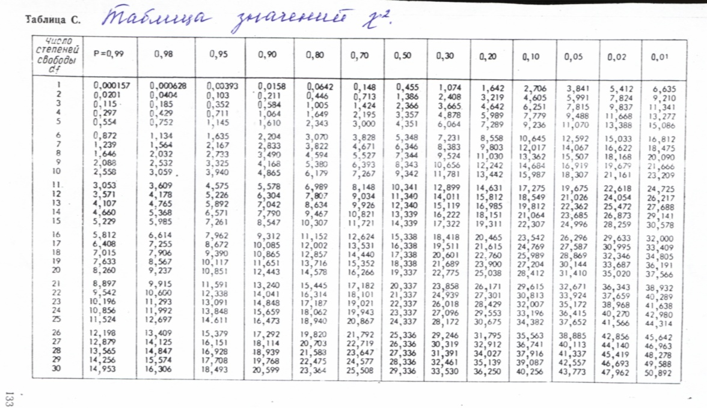

# Вывод.

Программно было получено для каждого метода значение $χ^{2}$ меньше критического. Следовательно гипотеза о том, что полученные псевдослучайные числа подчиняются Пуассоновскому закону распределения принимается с заданным уровнем значимости.